郑州科技学院2021年毕业生
网络双选会
—毕业生参会指南

一、网络双选会毕业生报名注册时间
2020年11月5日－2020年11月23日
二、网络双选会举办时间
2020年11月24日－2020年12月10日
三、毕业生参会方式
1.手机微信小程序（二维码）登陆(教师管理后台，生源信息中，获取自己高校的小程序二维码）

首次登陆在「简历」页，完善你的基本信息、教育经历、求职意向、实习经历等相关求职信息，建议简历完整度不低于80%，便于HR更好地了解你，赢得就业机会。
2.毕业生登陆会场步骤
- 找到本次网络双选会
小程序截图
小程序截图
- 点击进入线上会场，浏览参会企业
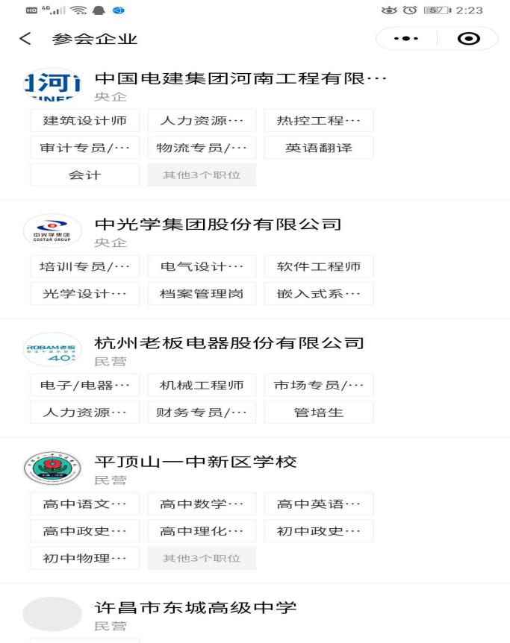
- 查看企业招聘岗位信息
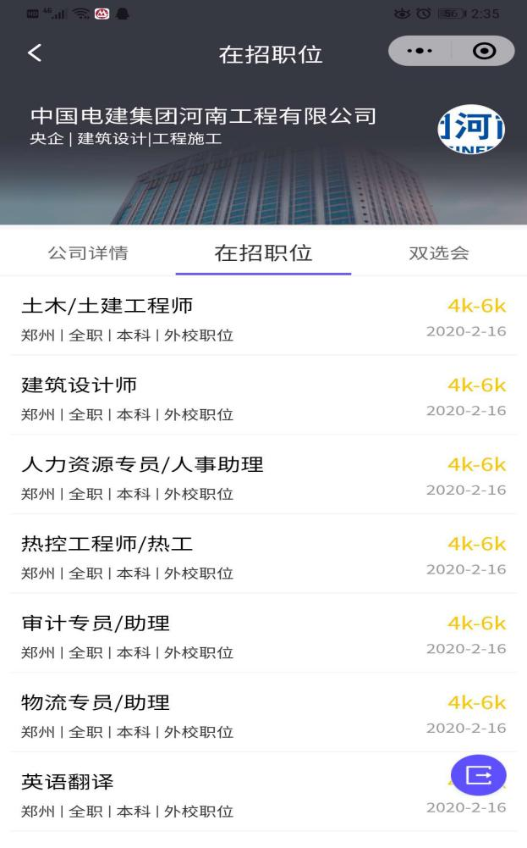
- 向意向职位投递简历
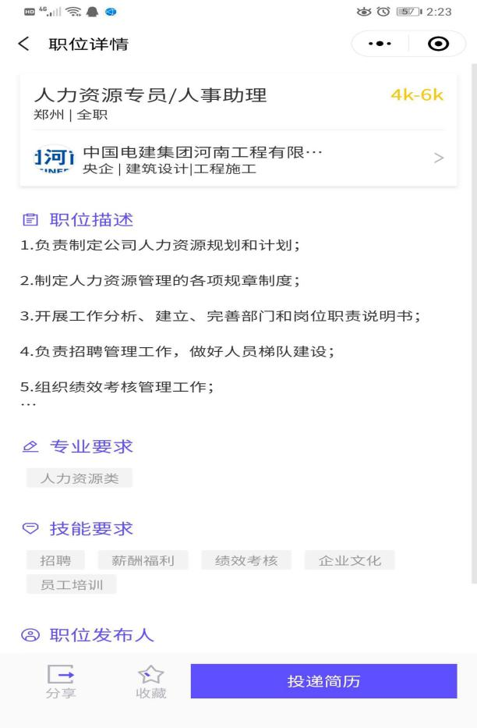

四、联系人
就业指导办公室：可老师 037156150666、56150888
杨老师037156150850
平台使用技术支持：赵老师 17603925575

郑州科技学院就业指导办公室
2020年11月5日

